ADVISOR BRIEF
Ask or Infer?｜汇报精简版
15–20 分钟讲清 δ、Ask / Infer、CFA 与 novelty-kill pilot
导师汇报 · 组会讲解 · 决策讨论
文档版本 | v0.60 · 汇报精简版
日期 | 2026 年 8 月 24 日
研究主线 | Full Persona → Ask High-δ → Infer with Evidence → Final Delivery
核心命题
PDR 测完整 persona 给到后会不会用；本项目测缺信息时会不会问、用户离线时会不会有边界地推断。

内容导航
- PDR 边界
- 四个 RQ
- δ 与真人真值
- Ask / Infer 条件
- Ask Calibration
- CFA 与非补偿评分
- 排名稳定性
- Pilot 与 Go / No-Go
建议讲法：3 分钟 PDR 边界，4 分钟 δ 与双轨，4 分钟过程/最终指标，4 分钟 pilot 与停止门。

AskInfer-Bench：一张图讲完评测流程
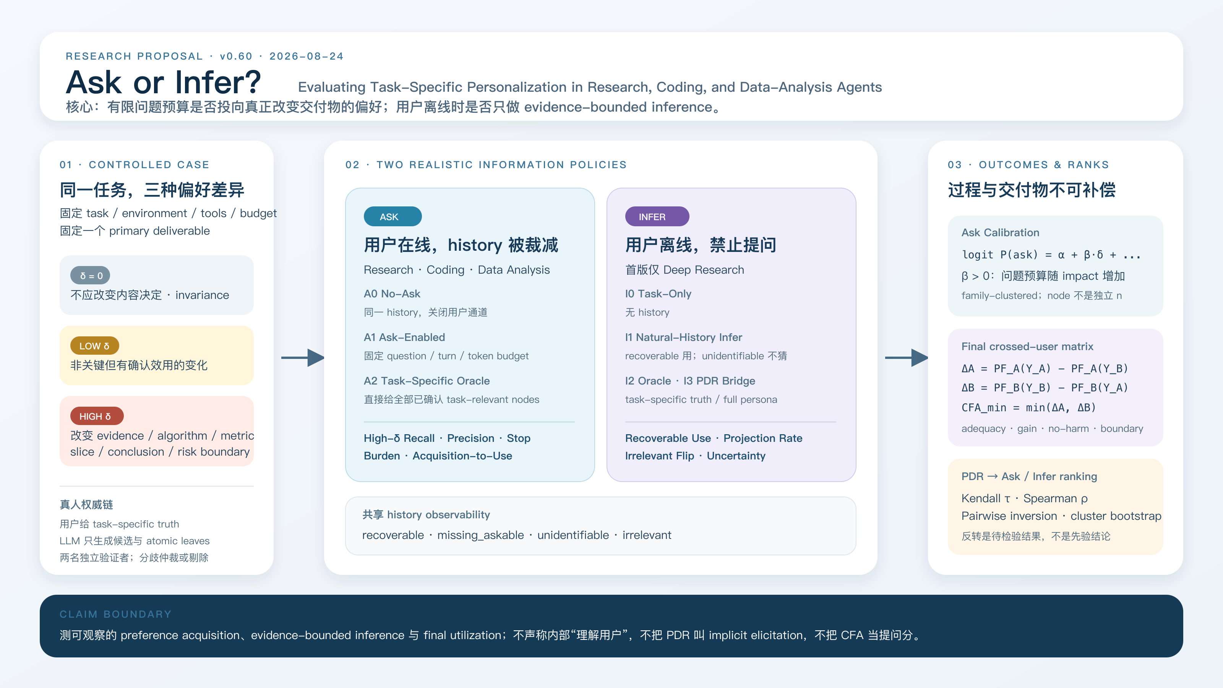
图 1 同任务 δ 操纵、Ask / Infer 条件、过程校准、最终交付物和 PDR 排名稳定性。

0. 一句话
在用户不主动补全 specification 的真实情境中，评价 agent 是否会问真正改变交付物的偏好；用户离线时，评价 agent 是否只从 history 的证据做有边界的推断。

1. 相对 PDR-Bench 改了什么
PDR-Bench：task + full structured persona → personalized Deep Research report，测完整用户信息给到后会不会用。[1]
本项目：
- Ask：裁减 history，用户在线，agent 自己决定问什么；Research / Coding / Data 三域；
- Infer：同一 history，用户离线，agent 只能 evidence-bounded inference；首版只做 Deep Research；
- Bridge：共享 DR slice 追加 PDR-style full persona，检验同一 agent 排名是否稳定。
纠正：PDR 不是 implicit elicitation；它是 full-context inference/projection。完整 persona 不能进入 Ask 主条件。

2. 四个 RQ
- Ask 是否相对 No-Ask 提高最终交付物？
- 提问行为是否随 preference divergence δ 增加？
- Infer 能否利用 history-evidenced preference，同时抑制 unsupported projection？
- PDR-style、Ask、Infer 的系统排序是否稳定重排？
“模型不区分 δ”“排名反转”都只是预注册假设，不是预设结论。

3. `δ` 怎样定义
同一基础任务构造 δ=0 / low / high 用户差异：
- 0：不应改变内容决定；
- low：改变辅助实现、排序或解释；
- high：改变 evidence set、算法/接口、指标定义、关键切片、结论或风险边界。
δ 在模型运行前由用户、任务专家和两名独立验证者冻结。每条 preference 必须指向具体 deliverable decision。两人无法解决的分歧直接剔除。

4. Ask 条件
- A0 No-Ask：裁减 history，用户通道关闭；
- A1 Ask-Enabled：同一 history，用户可回答，固定问题/turn/token budget；
- A2 Task-Specific Oracle：完整 task-relevant preferences 直接给到。
少量 Nudge 只诊断自主触发，不进主榜。

5. Infer / PDR bridge
Deep Research 运行：
- I0 Task-Only；
- I1 Natural-History Infer；
- I2 Task-Specific Oracle；
- I3 PDR-Style Full Persona。
History nodes 预先标成 recoverable、missing_askable、unidentifiable、irrelevant。Infer 不奖励对 unidentifiable preference 的猜测命中。

6. Ask Calibration Under Preference Divergence
不看“问了几个”，看“有限预算问在哪里”：
- High-δ Recall@B；
- Question Precision@B；
- Low/Zero-δ Question Rate；
- First-Critical Rank；
- Stopping Error；
- User Burden；
- unknown → asked → answered → planned → artifact-evidenced → decision_changed。
主模型估计 P(ask) 随 δ 的 agent-specific slope。基础任务是聚类单位，node/turn 不当独立样本。

7. CFA 保留，但不越权
对用户 A/B 的交付物交叉评分：
Δ_A=PF_A(Y_A)-PF_A(Y_B)
Δ_B=PF_B(Y_B)-PF_B(Y_A)
CFA_mean=(Δ_A+Δ_B)/2，CFA_min=min(Δ_A,Δ_B)。
CFA 只测 final artifact specificity。确认性成功还要同时过：absolute adequacy、Ask-vs-No-Ask / Infer-vs-Task-Only gain、共同质量 no-harm、boundary no-violation 和真人盲评。维度不合成总分。

8. Ground truth 与 rubric
- 真人用户提供 task-specific facts、preferences、acceptable alternatives 和 critical decisions；
- LLM 只做候选扩展和 atomic leaf 编译；
- 两名人类独立 approve/edit/delete；
- compiler_inference 确认性权重为 0；
- 每条 leaf 必须说明会改变哪个 deliverable choice。
这避免“LLM 造 persona → LLM 造 rubric → LLM 自己得高分”的循环。

9. PDR tasks/persona 的用法
可以：复用 task source shell，structured persona 用作 full-persona bridge。[2]
不可以：把完整 persona 暴露给 Ask 主条件；把 simulated context 当真实 history；不经 task-conditioned human freeze 直接当新 gold。

10. 排名反转怎样证明
同一 DR tasks、agent version、工具、预算和时间窗下，报告：
- PDR-style profile；
- Ask profile；
- Infer profile；
- Kendall τ、Spearman ρ、pairwise inversion、family-cluster bootstrap。
公开旧 leaderboard 不能与新运行直接做因果比较。无稳定 inversion 就撤回“排名反转”。

11. 最小实验
Novelty-kill pilot：6 个基础任务（每域 2）× 3 个 δ strata × 4 agent × A0/A1/A2 ≈ 216 Ask episodes；2 个 DR task 加 I0–I3。
Pilot 只验证：δ 是否可复现、问题能否映射 nodes、Ask/Infer/final chain 是否跑通、已有 G-STEER/IDRBench 指标是否已解释全部现象。[3][4]
通过后才扩到 24 个独立基础任务。样本量由 family-level pilot 方差决定；seed 不能替代 family。

12. 五个 Go / No-Go
- 人类能稳定区分 δ=0 / low / high；
- 至少两个域出现非平凡 agent × δ 差异；
- Ask 收益不能由额外 token 完全解释；
- Infer 能把 recoverable 与 unidentifiable 分开；
- 新 profile 暴露已有 target coverage / 通用质量解释不了的 failure 或系统重排。
任一核心门失败，就收窄为 ask-calibration failure characterization 或透明诊断扩展，不包装成完整新 benchmark。

13. 导师需要拍板
- 是否接受 Ask 三域、Infer 只做 DR 的不对称范围？
- δ 主分析是否只用 0/low/high 序数等级，连续量只作次级？
- 是否接受 PDR task/persona 只作 bridge，而不直接当 Ask gold？
- 先做 216-episode novelty-kill pilot，还是继续优先真人问卷建设？
- 排名反转若不成立，是否接受论文改为 Ask Calibration 主线？

参考文献
[1] Liang et al. Towards Personalized Deep Research: Benchmarks and Evaluations. https://arxiv.org/abs/2509.25106
[2] OPPO-PersonalAI. PersonalizedDeepResearchBench official repository. https://github.com/OPPO-PersonalAI/PersonalizedDeepResearchBench
[3] Yoon and Lee. Personalized Deep Research Query Refinement with Graph-Scaffolded Evidence Grounding. https://arxiv.org/abs/2608.05876
[4] Feng et al. IDRBench: Interactive Deep Research Benchmark. https://arxiv.org/abs/2601.06676

